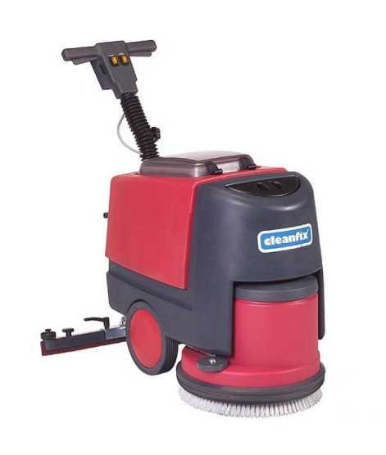

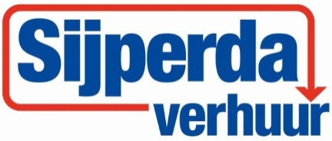

# Schrob-/zuigmachines

- Stroom: 230V

- Vermogen borstelmotor: 750W

- Vermogen zuigmotor: 400W

- Vacuümvermogen: 13 kP

- Schoonwatertank: 32 ltr.

- Vuilwatertank: 38 ltr.

- Zuigbreedte: 76 cm

- Werkbreedte: 43 cm

- Borsteldruk: 54 kg

- Borsteltoerental: 150 1/min.

- Ledig gewicht: 62 kg

- Afmetingen: 85 x 43 x 80 cm